
МИНИСТЕРСТВО НАУКИ И ВЫСШЕГО ОБРАЗОВАНИЯ РОССИЙСКОЙ ФЕДЕРАЦИИ
ФЕДЕРАЛЬНОЕ ГОСУДАРСТВЕННОЕ БЮДЖЕТНОЕ ОБРАЗОВАТЕЛЬНОЕ УЧРЕЖДЕНИЕ ВЫСШЕГО ОБРАЗОВАНИЯ
«ДОНСКОЙ ГОСУДАРСТВЕННЫЙ ТЕХНИЧЕСКИЙ УНИВЕРСИТЕТ» (ДГТУ)
Факультет «Информатика и вычислительная техника»
Кафедра «Кибербезопасность информационных систем»

ОТЧЁТ
Лабораторная работа № 5
по дисциплине «Математические методы сокрытия и маскирования информации»

Выполнил: студент группы ВКБ51
Хороших Я. Д.
Проверили:
Сафарьян О. А.

г. Ростов-на-Дону
2025 г.
ЗАЩИТА ПРОГРАММНОГО ОБЕСПЕЧЕНИЯ МЕТОДАМИ СТЕГАНОГРАФИИ
Цель работы: Ознакомление с методами защиты исполняемых файлов. Изучение возможностей стеганографической защиты .exe файлов путем встраивания цифровых водяных знаков в пустое место, в конце секции файла.
Для демонстрации работы программы встраивания ЦВЗ возьмем два
исполняемых файла:
1. Программу Calc.exe из стандартной поставки Windows, размер программы на диске – 48.0 Кб (49 152 байт).
2. Установочный файл anydesk-6-0-5.exe программы Аnydesk, размер файла на диске – 3,50 МБ (3 670 016 байт).
Встроим ЦВЗ наибольшего допустимого размера для каждого из исполняемых файлов.
В нашем случае для первого файла этот размер оказался равным 415 байт, о чем нам и сообщает программа (рис. 2).
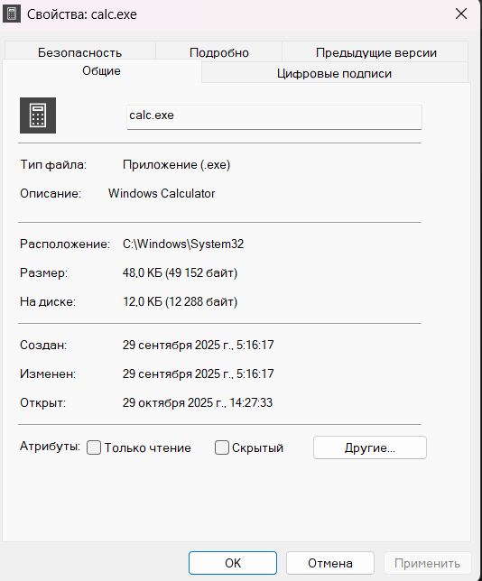
Рисунок 1 – Размер calc.exe
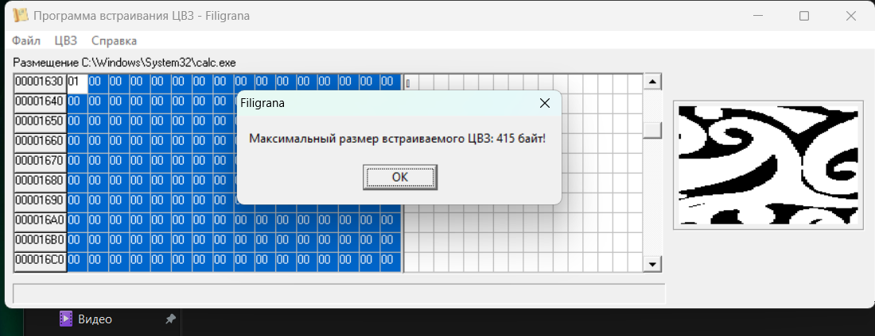
Рисунок 2 – Максимальный размер ЦВЗ для calc.exe
Для второго файла возможный размер ЦВЗ для встраивания увеличился
до 846 байт (рис. 4).
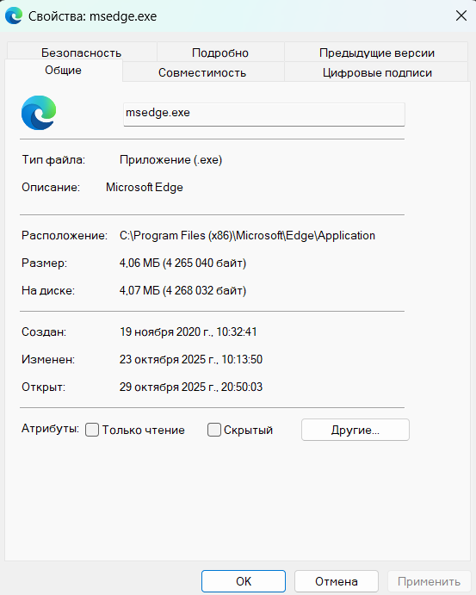
Рисунок 3 – Максимальный размер ЦВЗ для msedge.exe
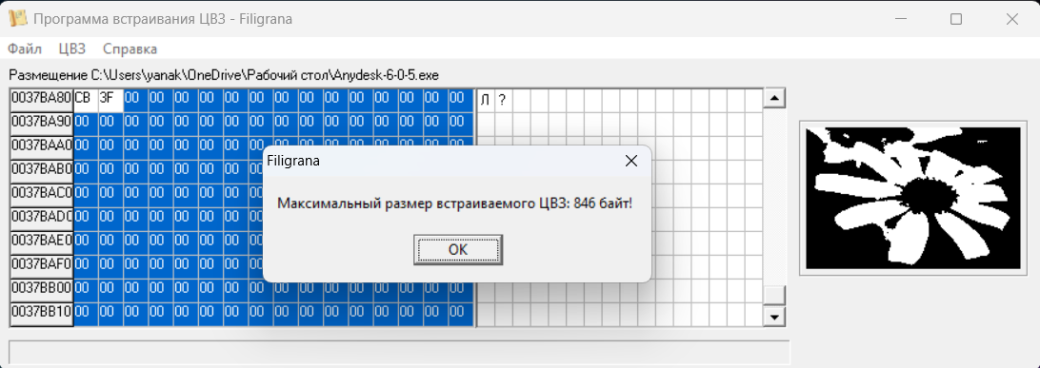Рисунок 4 – Максимальный размер ЦВЗ для анидеск.exe
Далее будут приведены скрины встраивания и извлечения ЦВЗ в первый файл:
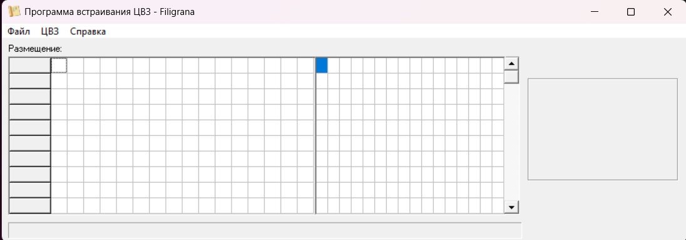
Рисунок 5 – Открытие программного модуля
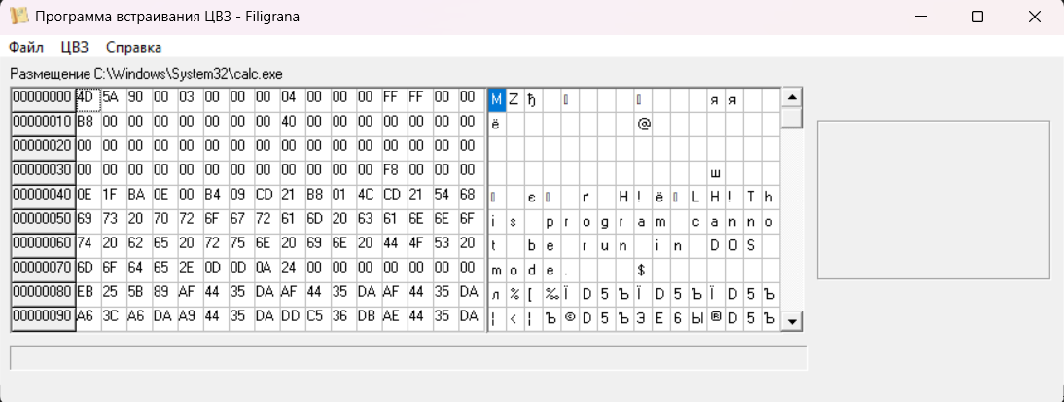
Рисунок 6 – Открытие .exe файла
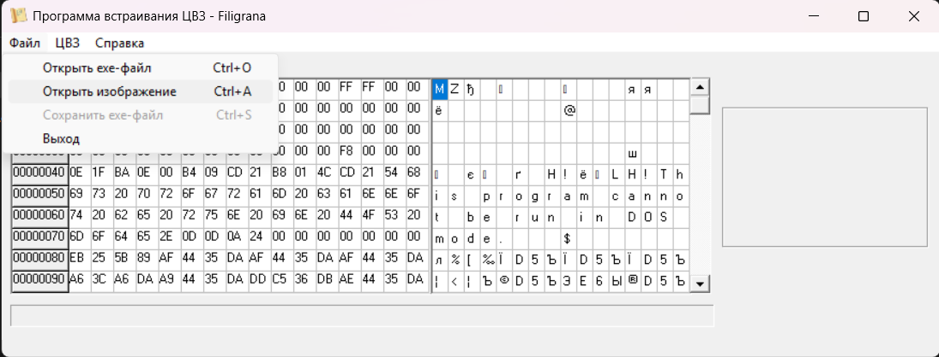
Рисунок 7 – Открытие изображения для встраивания ЦВЗ
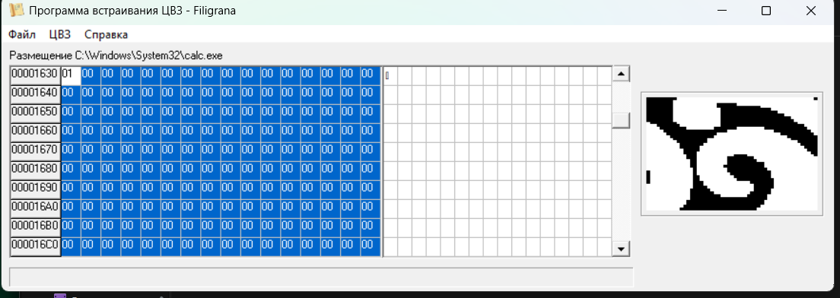
Рисунок 8 – Открытие изображения для встраивания ЦВЗ
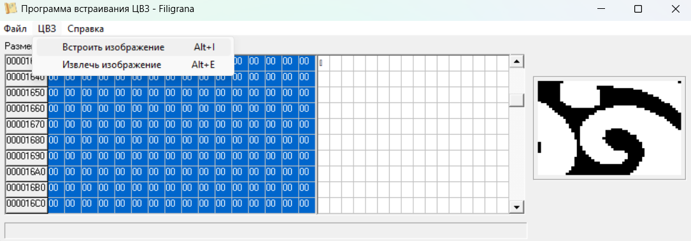
Рисунок 9 – Встраивание изображения
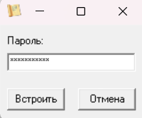
Рисунок 10 – Ввод пароля
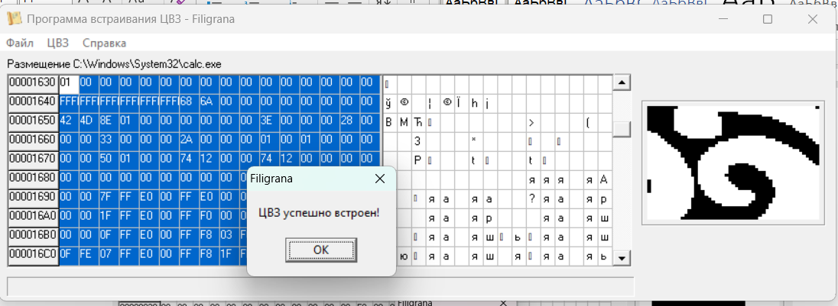
Рисунок 11 – Сообщение об успешном встраивании ЦВЗ
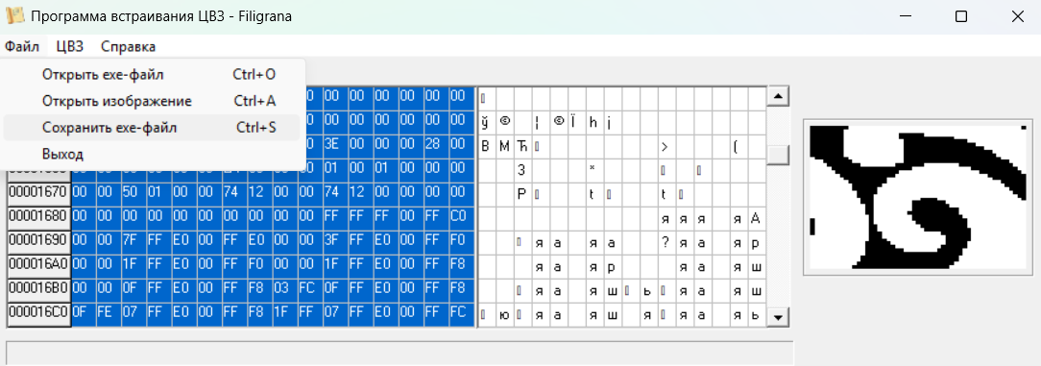
Рисунок 12 – Сохранение файла с ЦВЗ
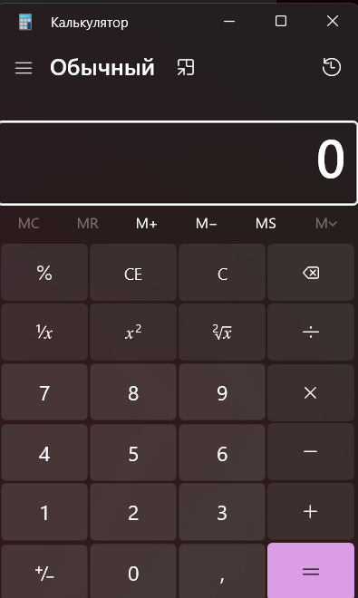
Рисунок 13 – Внешний вид программы со встроенным ЦВЗ
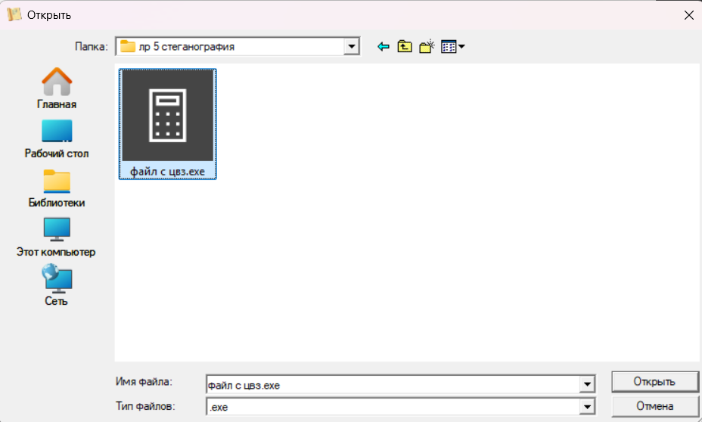
Рисунок 14 – Открытие файла с ЦВЗ
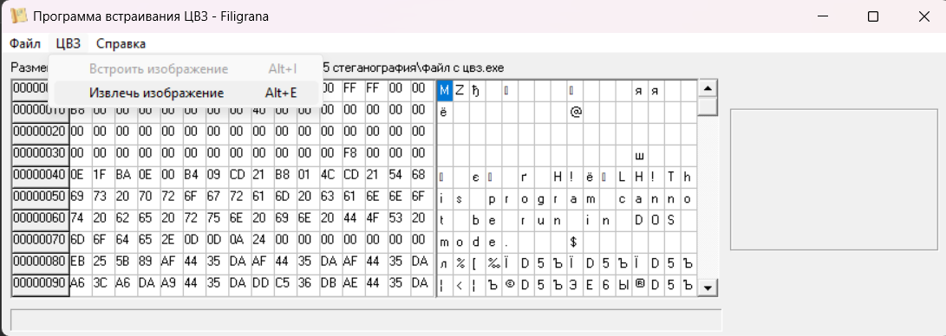
Рисунок 15 – Извлечение изображения
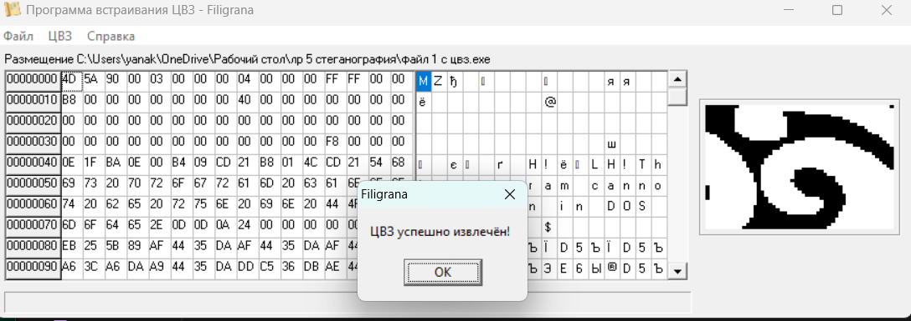
Рисунок 16 – Успешное извлечение ЦВЗ
Теперь проведем встраивание и извлечение ЦВЗ в программу анидеск:
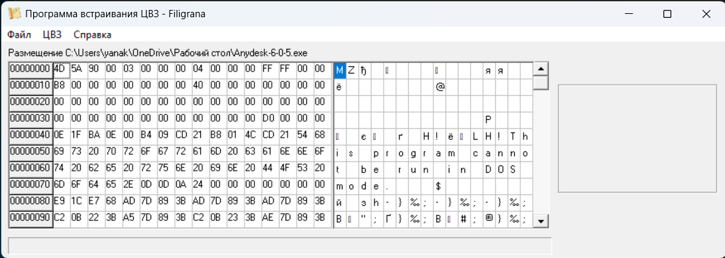
Рисунок 17 – Открытие файла
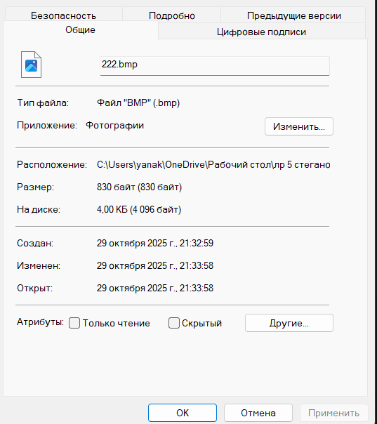
Рисунок 18 – Подбор изображения
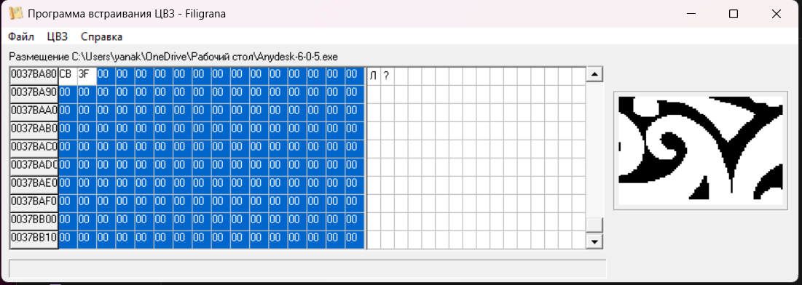
Рисунок 19 – Открытие изображения
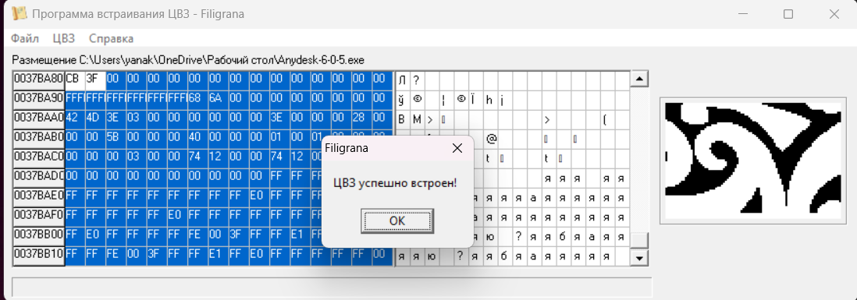
Рисунок 20 – Успешное встраивание ЦВЗ
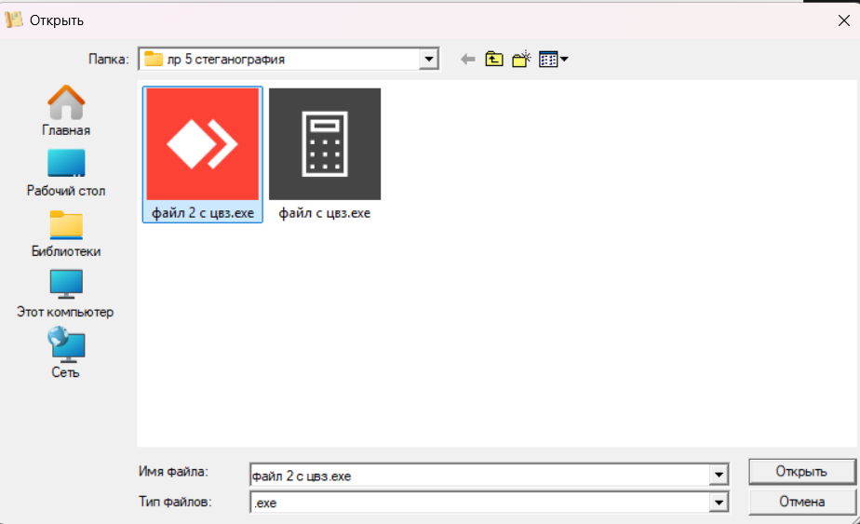
Рисунок 21 – Открытие файла с ЦВЗ
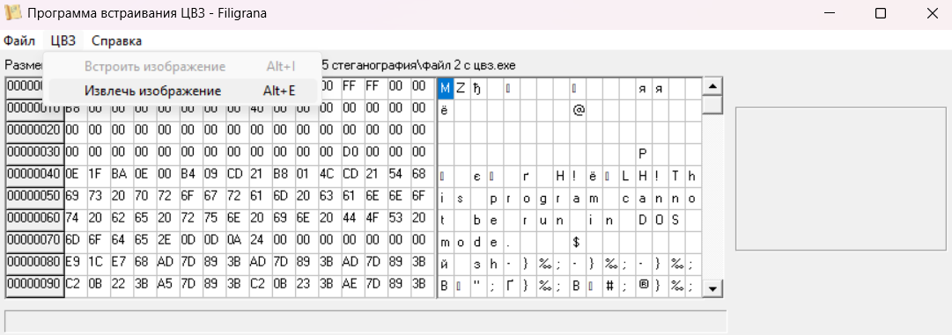
Рисунок 22 – Извлечение ЦВЗ из файла
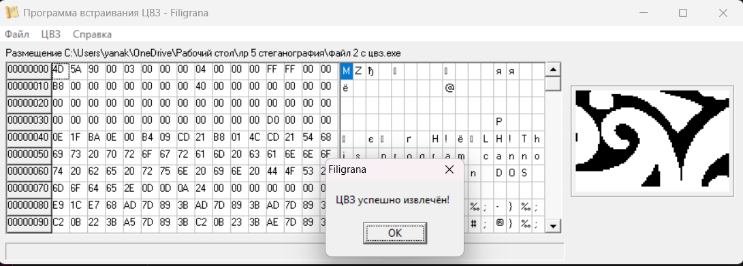
Рисунок 23 – Успешное извлечение
Вывод: в ходе выполнения лабораторной работы ознакомились с методами защиты исполняемых файлов. Изучили возможности стеганографической защиты .exe файлов путем встраивания цифровых водяных знаков в пустое место, в конце секции файла.

